附件：

第四届中国风景名胜区佛教名山联盟工作会议参会代表回执
参会单位 |  |  |  | 单位邮箱:
参会人员 | 性别 | 职务 | 办公电话 | 手机 | 住房需求
□单住
□合住
□单住
□合住
□单住
□合住
10月15日  到达信息 | 太原武宿国际机场 |  | 到达时间： 航班号：
 | 忻州五台山机场 |  | 到达时间： 航班号：
 | 太原高铁站 |  | 到达时间： 车 次：
 | 自驾车 |  | 请备注（是/否）：
10月18日  返程信息 | 起飞(或开车)时间： 起飞(或开车)地点：
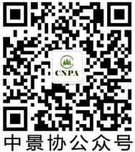
说明：1．因需预定房间及安排接送等事项，请务必提前告知相关信息。
2．15日接站和18日送站安排：①太原机场 ②五台山机场 ③太原站
（接送站联系人：赵志斌13803449550；王海晋13903501210‬）
3．交通提示：详见协会公众号和协会官网（www.china-npa.org）通知附件。
4．单住房间人员，需补交房间差价。

